应用场景
硬件架构/整机信息：覆盖AMD64、ARM64、LOONGARCH64、MIPS64EL全架构机型
CPU架构：兆芯、海光、飞腾、鲲鹏、龙芯3A5000、龙芯3A4000
OS版本信息：桌面专业版103x/104x/105x
打印机品牌型号：Lenovo LJ3303DN
打印机连接方式：USB直连或网络连接方式均可

驱动安装方法

第一步：联想官网下载驱动
访问联想打印机官网查询并获取型号为“LJ3303DN”的打印机驱动，进入“服务支持”-“驱动与固件下载”页面，链接：https://www.lenovoimage.com/index.php/services/servers_drivers?cat_id=2
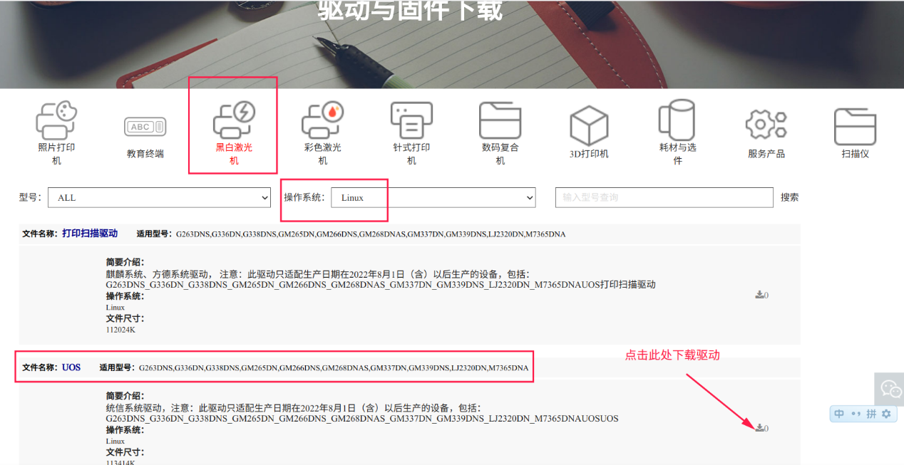
第二步：解压压缩包
单击“黑白激光机”，操作系统选择“Linux”，然后会自动查询如下已适配UOS的驱动结果，点击右侧对应的下载按钮获取打印机驱动压缩包G263DNS_Series_drivers_Lin_20220920081910.zip，见附件。解压后即可看到适用于各平台的deb安装包。
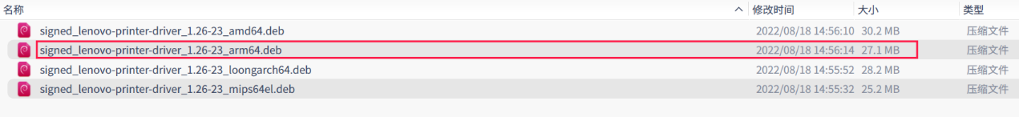

第三步：安装驱动包
可通过双击或者命令行dpkg -i方式安装对应架构的驱动包signed_lenovo-printer-driver_1.26-23_xxx.deb，如果不安装此驱动包，将无法在后续步骤中选择需要的驱动进行安装。

第四步，打印机驱动选择
安装完成后，通过打印管理器添加打印机，手动选择厂商：Lenovo 型号：Lj3500dn 驱动：Lenovo LJ3500DN,1.26
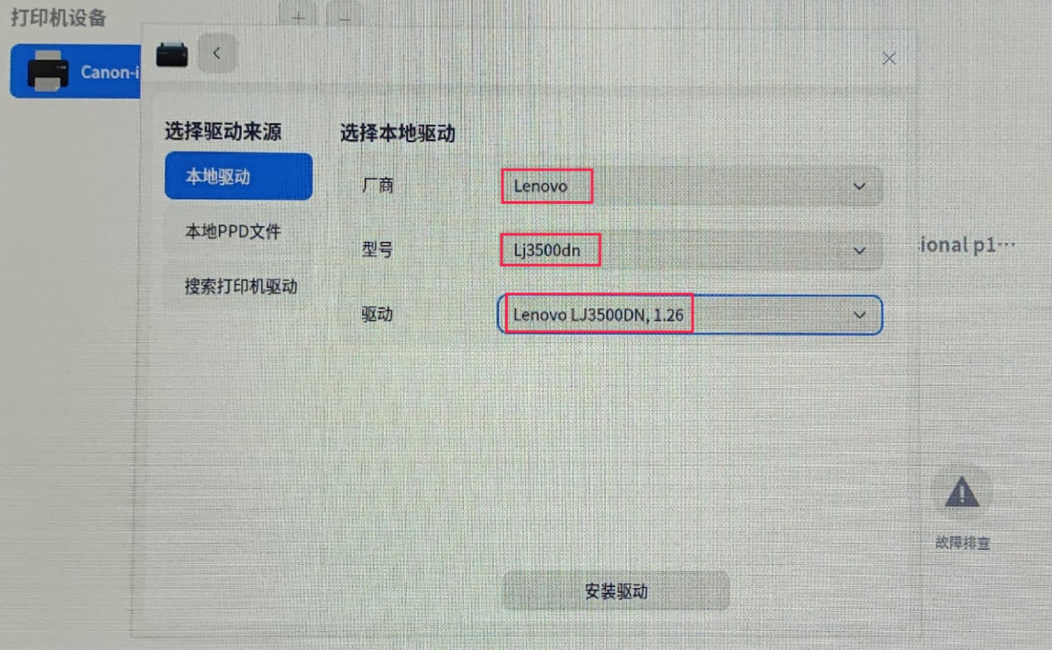

第五步：测试打印
测试页和wps文档都可以正常打印，并且支持自动双面打印设置。

©统信软件技术有限公司。访问者可将本网站提供的内容或服务用于个人学习、研究或欣赏，以及其他非商业性或非盈利性用途，但同时应遵守著作权法及其他相关法律的规定，不得侵犯本网站及相关权利人的合法权利。除此以外，将本网站任何内容或服务进行转载，须备注：该文档出自【faq.uniontech.com】统信软件知识分享平台。否则统信软件将追究相关版权责任。

